**Опыт работы на тему «Формирование у детей дошкольного возраста навыков безопасного поведения на дороге посредством социального партнерства с общественными организациями города».**

МБДОУ детский сад №3 города Новочеркасска Ростовской области

Автор: старший воспитатель Кудрявцева О.М.

Важная роль в предупреждении детского дорожно-транспортного травматизма принадлежит детскому дошкольному учреждению. Учитывая особую значимость работы в данном направлении, и то обстоятельство, что детский сад является самой первой ступенью в системе непрерывного образования, то именно педагоги дошкольного учреждения должны стать первыми в воспитании законопослушных участников дорожного движения.

Целью данной работы является создание условий и внедрение современных инновационных образовательных технологий, способствующих более успешному ознакомлению дошкольников с правилами дорожного движения в условиях реализации ФГОС. Внедряя инновационные технологии в процессе формирования у детей дошкольного возраста навыков безопасного поведения на дороге мы используем: «мнемотехнику», технологии проблемного обучения, здоровьесберегающие и информационно-коммуникативные технологии. А так же, одним из инновационных методов, используемых в нашем ДОУ является метод проектной деятельности.

На сегодняшний день, метод проектов широко распространен, популярен, актуален, эффективен. Это объясняется его потенциальной интегративностью, соответствием технологии развивающего обучения, обеспечением активности детей в образовательном процессе, вовлечением родителей и социальных структур в образовательный процесс дошкольного учреждения, на что и направлена модернизация дошкольного образования.

Так одним из наиболее ярких проектов стал социально-значимый проект, совместно со специализированной школой-интернат для слабовидящих детей «Рука друга», при сопровождении инспектора по пропаганде ГИБДД.

**Целью** проекта является: Создание условий для комплексного подхода к обучению и воспитанию несовершеннолетних путем вовлечения самих детей и подростков, в том числе и имеющих ограниченные возможности здоровья в деятельность по пропаганде безопасного поведения на дороге, используя возможность социума микрорайона.

В процессе достижения поставленной цели были решены следующие **задачи:**

* Укрепление партнерских отношений между социальными структурами и общественными организациями
* Внедрение новых форм в процесс воспитания законопослушного поведения участников дорожного движения, в том числе и имеющих ограниченные возможности здоровья
* Продолжение работы по участию в семинарах, мастер-классах, социально-значимых акциях, в процессе реализации региональной образовательной программы «Приключение сфетофора»

Реализация данного проекта осуществлялась с учетом следующих **принципов:**

* Принцип интеграции образовательных областей в соответствии с возрастными возможностями и особенностями детей, спецификой и возможностями образовательных областей.
* Принцип системности, который дает возможность детям не быть в роли пассивных слушателей, которым выдается готовая информация. Дети включаются в самостоятельный поиск новой информации, в результате которого происходит открытие нового знания и приобретение новых умений.
* Принцип преемственности между всеми возрастными дошкольными группами; между детским садом и школой-интернат.

В рамках данного проекта были проведены следующие мероприятия:

* **Встреча за круглым столом «Доступность и востребованность современного образования по вопросам обучения детей безопасному поведению на дорогах, в том числе и имеющих ограниченные возможности здоровья».** В дискуссии приняли участие родители, педагоги ДОУ и школы интернат и инспектор по пропаганде ГИБДД.

В ходе встречи были рассмотрены следующие вопросы:

- Использование инновационных технологий при обучении детей с ОВЗ правилам дорожного движения.

- Роль социальных институтов и организаций в вопросах воспитания законопослушных участников дорожного движения.

- С какими трудностями сталкиваются родители детей с ОВЗ на дорогах нашего города.

- Доступная среда и безопасность на дороге.

- Важность сотрудничества родителей и педагогов образовательных организаций в вопросах БДД.

* **Акция «Засветись в темноте»** В акции приняли участия члены отряда ЮПИД нашего ДОУ, которые вместе с инспектором ГИБДД отправились в школу – интернат и подарили ее воспитанникам фликеры различного образца (значки, браслеты, брелоки, наклейки на ранцы). Фликер является первым помощником пешеходов на дороге и рядом с ней в темное время суток. А для слабовидящих детей он на сегодняшний день «главный амулет-оберег».

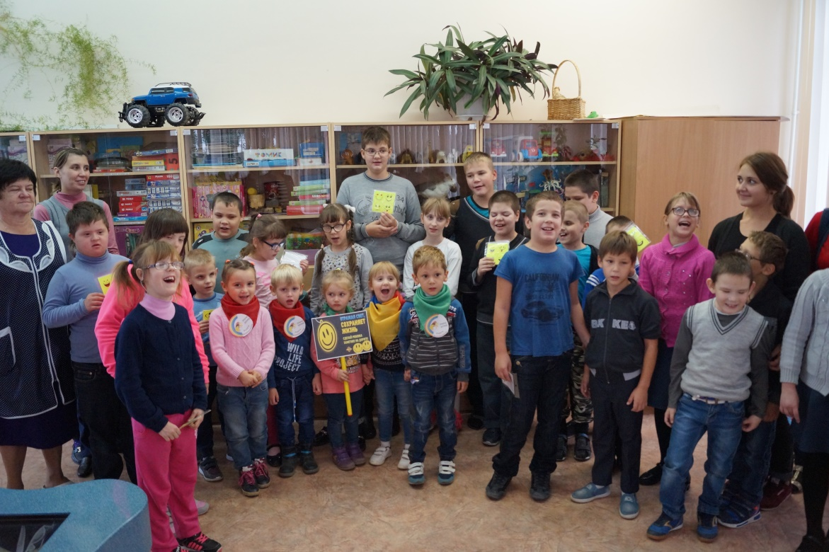

* 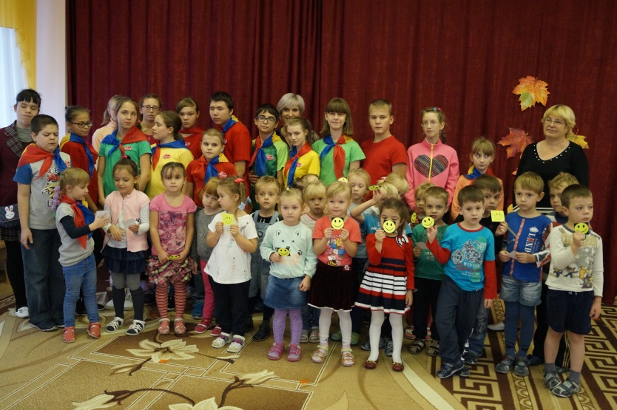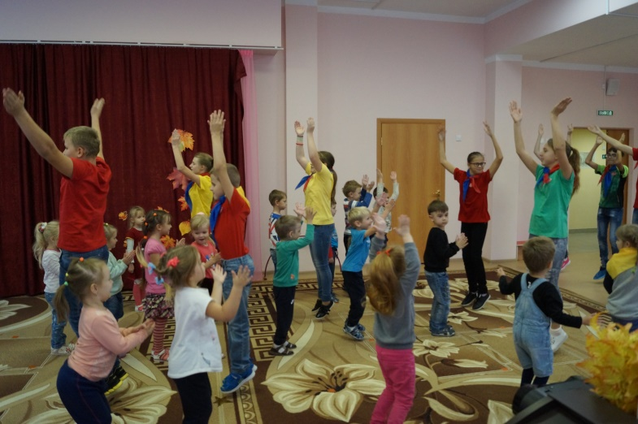**Флешмоб «Будь внимателен!!!», посвященный Международному дню белой трости.** Флешмоб был организован агидбригадой «Дорожная радуга» из числа обучающихся школы-интернат. К зажигательным движениям агидбригады с удовольствием присоединились воспитанники нашего ДОУ. «ДЕНЬ белой трости» - это не только праздник для людей с ограниченными возможностями, но также важная дата для всего общества, которое не должно забывать о том, что люди с отсутствием зрения являются такими же полноценными членами общества, как и все остальные. Солидарность с такими людьми и посильная помощь — это признак современного человека, который понимает проблемы незрячих и готов прийти на помощь или просто осчастливить их своим вниманием.
* 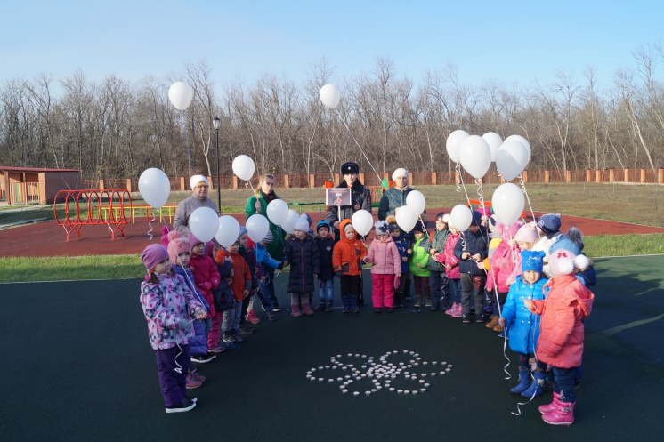**Линейка, посвященная Дню памяти жертв ДТП «Нет страшнее слов на свете. На дорогах гибнут дети»**

В линейки приняли участие воспитанники нашего ДОУ и школы – интернат, педагоги и инспектор ГИБДД. Участниками были зажжены свечи и выпущены в небо белые шары, в память жертв.

* 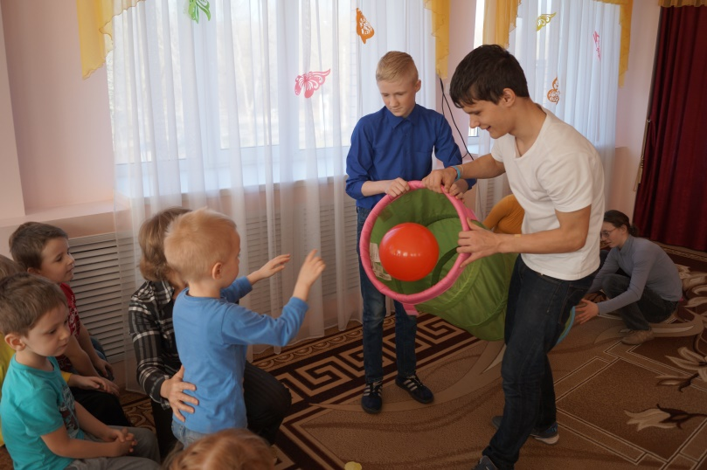**Спортивное развлечение «В гостях у светофора»**

Во время развлечения дети закрепляли знания о ПДД, полученные ранее. А отряд ЮПИД нашего ДОУ и агидбригада «Дорожная радуга» провели беседу «Это каждый должен знать, обязательно на 5!»

* **Акция для родителей «Пристегни самое дорогое!!!»**

Отряд ЮПИД и агидбригада «Дорожная радуга» самостоятельно изготовили листовки и памятки, которые вручали родителям, привозивших детей в детских сад.

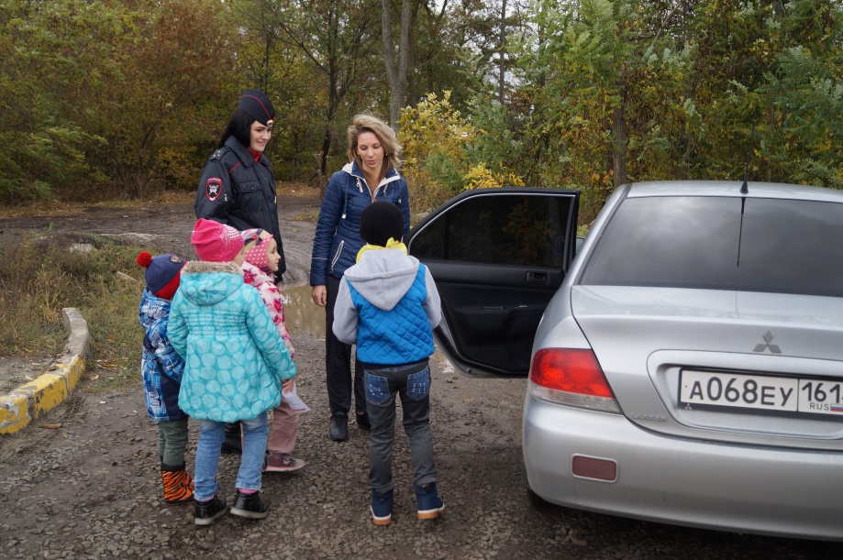Многие родители не подозревают, что перевозка детей без автокресла – это смертельный риск для здоровья малыша. Дети – самые беззащитные участники дорожного движения. Если с ними что-то происходит в дороге, в этом всегда виноваты взрослые.

Целью акции являлось привлечение внимания родителей к проблеме безопасности детей-пассажиров.

Это немногие, но пожалуй самые яркие и результативные мероприятия нашего проекта. Объединённые усилия при взаимодействии нашего ДОУ и школы – интернат обеспечивают инновационный и интегрированный подход к обучению и воспитанию грамотных участников дорожного движения из подрастающего поколения нашего города.

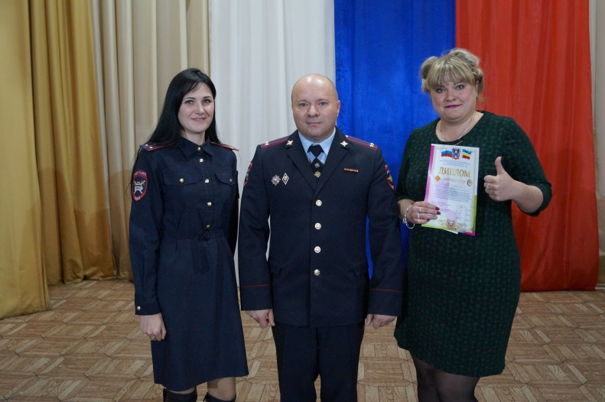Данный проект не единственный из нашего опыта. Наш детский сад активно участвует в муниципальных и региональных конкурсах среди ДОО по предупреждению детского дорожно-транспортного травматизма, транслирую свой опыт по данной теме.

И в заключении хочется сказать. Понимая проблему БДД и осуществляя планомерную и целенаправленную работу по формированию у дошкольников основ безопасности поведения на дорогах и улицах города, мы можем с уверенностью сказать, что полученные знания пригодятся воспитанникам, их родителям и в дальнейшем сохранят им не только здоровье, но и жизнь.